DAFTAR PUSTAKA

Capinera, john L. (2021). terapi kipas tangan. Block Caving – A Viable Alternative?, 21(1), 1–9. https://doi.org/10.1016/j.solener.2019.02.027%0Ahttps://www.golder.com/insights/block-caving-a-viable-alternative/%0A???
Civilization, I., TEMA 19, & Domenico, E. (2021). TERAPI KIPAS UNTUK MEREDAKAN SESAK NAPAS. 3, 6.
Hamdan, H., & Musniati, N. (2020). Faktor Risiko Yang Berhubungan Dengan Kejadian Asma Bronkiale Pada Anak Usia 5-12 Tahun. Journal of Public Health Innovation, 1(1), 26–36. https://doi.org/10.34305/jphi.v1i1.206
Huda Nurarif, A. K. hardhi. (2018). Diagnosa Keperawatan Definisi & Klasifikasi. EGC.
Ikawati Zullies. (2016). No TitlePenatalaksanaan Terapi : Penyakit Sistem Pernafasan. Bursa Ilmu.
Kobandaha, R., Jaata, J., Ningsih, S., Patonengan, G., & Astuti, W. (2023). Gambaran cara pemenuhan kebutuhan oksigen menggunakan nasal kanul pada pasien dengan gangguan sistem pernapasan di ruangan seroja RSUD Kota Kotamogu. Watson Journal Of Nursing, 2(1), 1–6.
Kusuma, A. J., Dewi, N. R., & Ayubbana, S. (2021). MASALAH SESAK NAFAS PADA PASIEN CONGESTIFE HEART FAILURE ( CHF ) DI KOTA METRO THE EFFECT OF APPLICATION OF HAND FAN TECHNIQUES FOR BREATH PROBLEMS IN CONGESTIFE PATIENTS HEART FAILURE ( CHF ) IN THE CITY METRO. 1(September), 351–356.
Kusuma Hardhi. (2016). No TitleAsuhan keperawatan praktis : berdasarkan penerapan diagnosa Nanda, Nic, Noc. Mediaction Jogja.
Mamun, M. A. A., & Hasanuzzaman, M. (2020). ASUHAN KEPERAWATAN PADA KLIEN ASMA BRONKHIAL DENGAN MASALAH KETIDAKEFEKTIFAN POLA NAPAS DI RSUD BANGIL PASURUAN OLEH: Energy for Sustainable Development: Demand, Supply, Conversion and Management, 1–14.
Nening. (2021). Asuhan Keperawatan Pada Ny. R Dengan Diagnosa Kolik Abdomen Terhadap Pemenuhan Kebutuhan Kenyamanan Di Ruang Perawatan RSU Aliyah 2 Kota Kendari.
Pelayati, S. A. (2019). Literature Review : Asuhan Keperawatan Pada Anak Yang Mengalami Asma Bronkial Dengan Masalah Keperawatan Ketidakefektifan Pola Nafas Di Rumah Sakit Umum Daerah Pandan Kabupaten Tapanuli Tengah Tahun 2020. 24–27.
Prastyo. (2014). No Title suhan Keperawatan Pada Ny. S Dengan Gangguan Sistem Pernafasan : Asma Bronkhiale Di Bangsal Melati Rsud Banyudono, Surakarta. Program Studi DIII Keperawatan Fakultas Ilmu Kesehatan Universitas salemba medika.
Retna, B. (2018). Keperawatan Medical Bedah. EGC.
Sahrudi, & Mirza Satria. (2020). Posisi Semi Fowler Menurunkan Frekuensi Napas Pasien Asma Bronkial. Jurnal Antara Keperawatan, 3(2), 59–65. https://doi.org/10.37063/antaraperawat.v3i2.181
Sutrisna, M., Maya Sari, G., Popsi Gito, A., & Tri Mandiri Sakti Bengkulu, S. (2023). Pengaruh Progressive Muscle Relaxation (Pmr) Terhadap Frekuensi Serangan Asma Bronkial. Jurnal Kesehatan Tambusai, 4(2), 2192–2196.
Thalib, A. H. S., & Annisa, W. N. (2023). Penerapan Terapi Oksigen dan Inhalasi Terhadap Kadar Saturasi Oksigen Pada Pasien Asma Bronkhial di Ruang IGD RS TK II Pelamonia Makassar. Indonesia Midwifery Journal, 6(2), 9–17.
Widiyanto B.Yasmin LS. (2014). No Title terapi oksigen terhadap perubahan saturasi oksigen melalui pemeriksaan oksimetri pada pasien infark miokard akut. Prosiding Konferensi Nasional II PPNI.
Www.kemkes.go.id. (2020). Karya tulis ilmiah asuhan keperawatan pada klien asma bronchial dengan masalah ketidakefektifan pola napas di RSUD bangil pasuruan. Satukan Tekad Menuju Indonesia Sehat.

LAMPIRAN 1
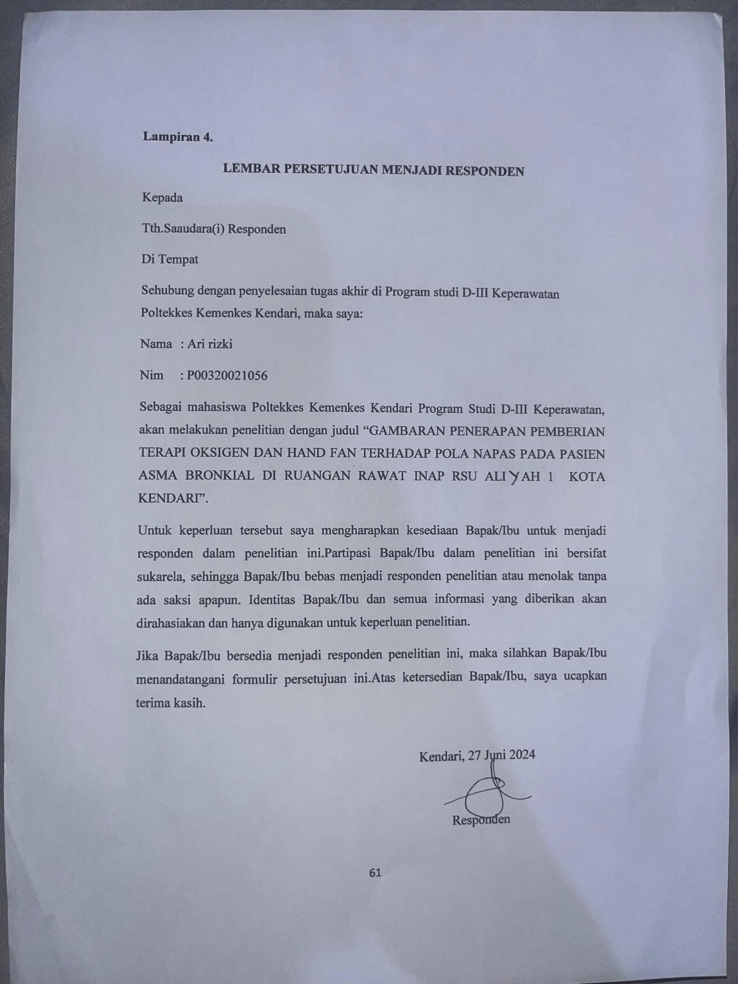

LAMPIRAN 2
FORMAT PENGKAJIAN
FORMAT PENGKAJIAN KEPERAWATAN ATSMA BROCHIAL
Tanggal Pengkajian : 27 Juni 2024
No. Register :093612
Diagnosa medis : atsma bronchial

